ООО ПК «РТС»
Тел: (351) 218-64-14, 248-96-07; mail@pko-rts.ru www.pko-rts.ru

Опросный лист на изготовление пружин сжатия

№_____ от ____

Контактная информация
Компания
Адрес*
Представитель*
Телефон, факс*
e-mail*
Наименование параметра |  | Обозн. | Значение | Допуск (±)
Материал проволоки |  | - | Б-2 гост 9389-75
Вариант исполнения (выбрать из таблицы ниже)* |  |  | 1
Наружный диаметр пружины, мм. * |  | D
Диаметр проволоки, мм. * |  | d
Число рабочих витков *
Число полных витков
Длина пружины, мм. * |  | Lo
Работает во втулке, мм
Работает на стержне, мм |  | L2
Длина пружины при рабочей деформации, мм. |  | F2
Сила пружины при рабочей деформации, Н.
Шаг витков, мм. |  | A
Антикоррозийное покрытие |  | -
Количество, шт. *
* - Поля обязательные для заполнения.
Вариант 1 | Вариант 2 | Вариант 3 | Вариант 4
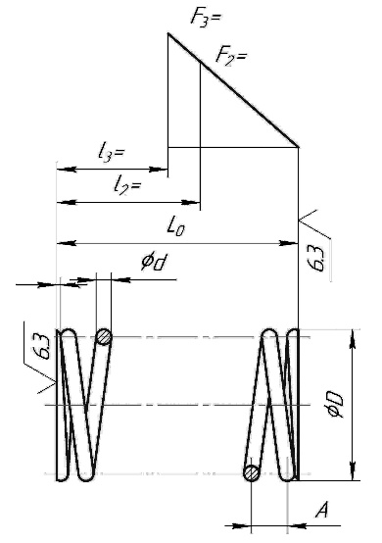 | 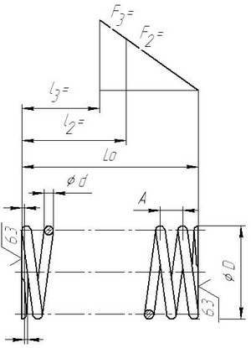 | 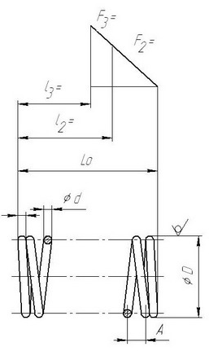 | 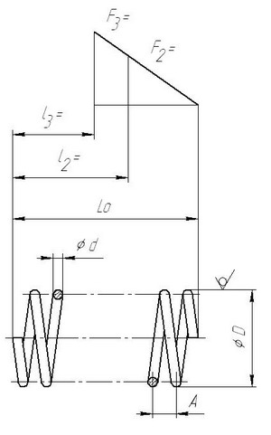
Наличие полностью поджатого и шлифованного на ¾ витка. | Наличие на ¾ поджатого и на ¾ шлифованного витка. | Наличие поджатого нешлифованного | Отсутствие поджатого и/или шлифованного витка.

Цена, при заданных параметрах (размеры, допуски, количество) ____ руб./шт.

Согласовано__________________________________(__________________________________).

